Норильск
Всем привет. С вами Рома Демьянов из 4 А. В этот раз статья про город Норильск. Мой папа жил там с родителями, когда был ребенком и до окончания школы.
Строительство Норильска началось в 1951 году. До этого местность активно исследовали геологи.
В Норильске живет 178 тысяч человек.
Полярный день длится с конца мая до конца июня. Солнце не заходит даже ночью. Полярная ночь длится с конца ноября до начала января. Круглые сутки солнца на небосводе нет.
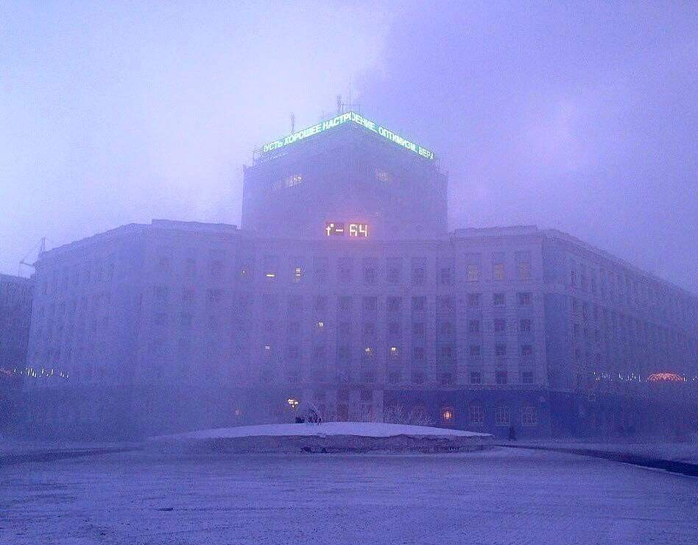
В Норильске очень суровый климат. Это один из наиболее холодных городов мира. Снег в Норильске лежит 8 месяцев. Зимой дует очень сильный и холодный ветер. Норильск входит в пятерку самых ветренных городов мира. 130 дней в году метет метель. Дома заметает снегом по второй этаж. Обычно зимой термометры показывают -28 градусов, но бывает и гораздо холоднее (смотрите фото). Автобусные остановки снабжены дверями и отоплением.
Лето длится 2 месяца. Летом температура поднимается до +11 градусов.
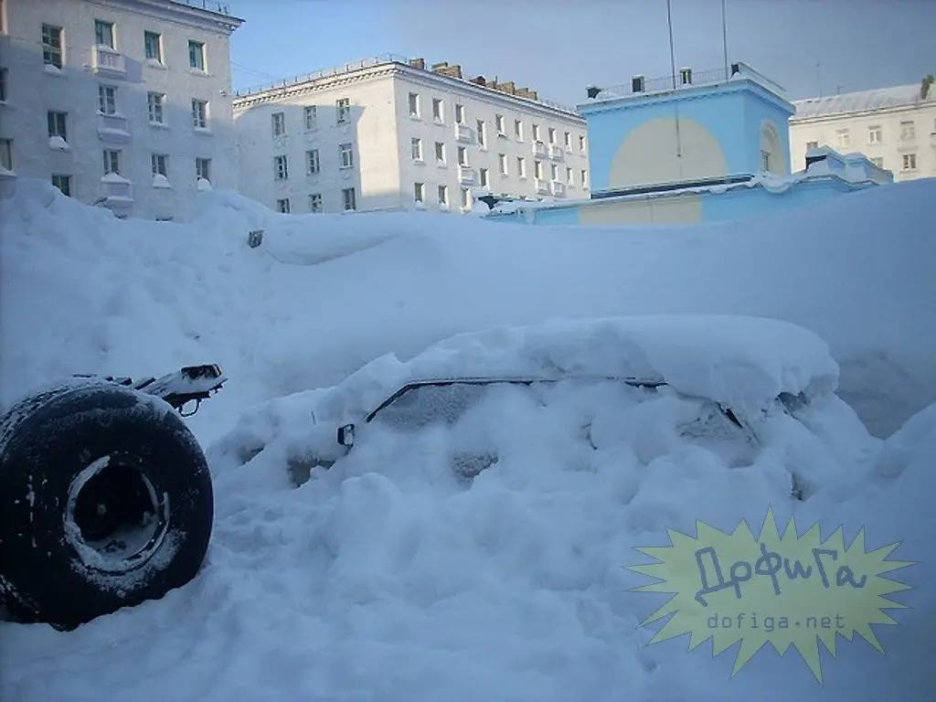

Известные места
В Норильске сохранился самый первый построенный дом. Это деревянная изба, в которой первый раз зимовали геологи в 1921 году. Сейчас там музей. Он называется «Первый дом Норильска».
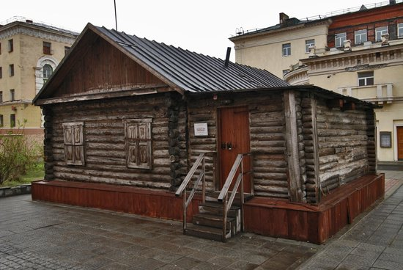
Интересные факты о Норильске
- До Норильска невозможно доехать на машине или на поезде, но можно долететь на самолете и доплыть на корабле.
- Этот город один из самых экологически загрязненных городов в мире. Это связано добычей руды и с работой промышленных предприятий.
- В Норильске можно увидеть северное сияние.
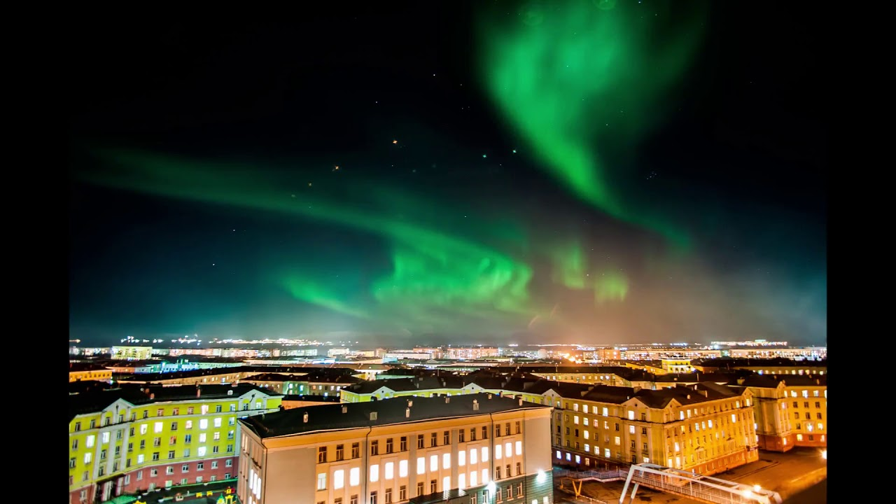

Норильск очень необычный город. Туда можно приехать только по специальному вызову. А просто так взять и приехать нельзя. Я там никогда не был, но хотел бы побывать. Желательно, летом.
Спасибо за внимание)

